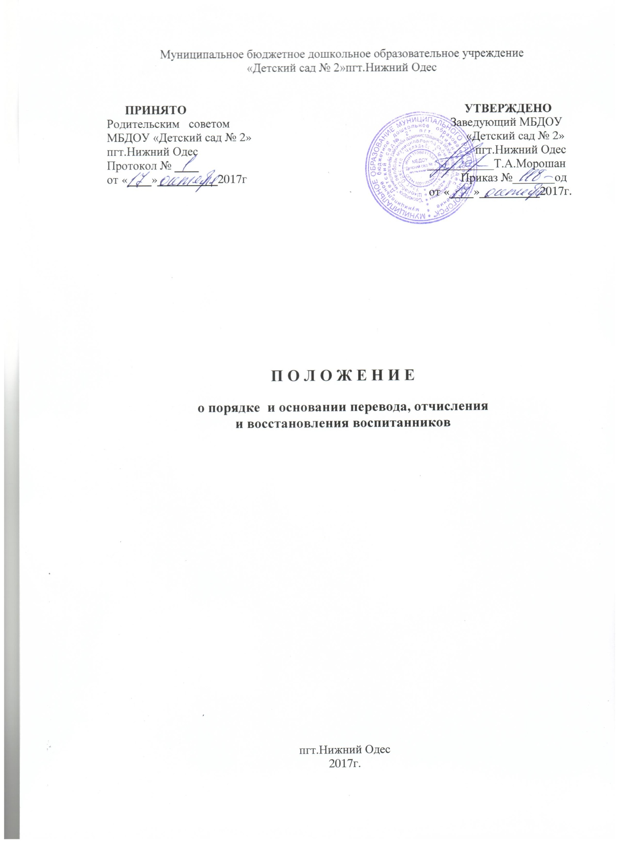

**1. Общие положения**

1.1. Положение о порядке и основании перевода, отчисления и восстановления обучающихся (далее – воспитанников) муниципального бюджетного дошкольного образовательного учреждения «Детский сад № 2» пгт.Нижний Одес (далее – Положение) разработано в соответствии с Федеральным Законом от 29.12.2012 г. № 273 – ФЗ «Об образовании в Российской Федерации», Уставом муниципального бюджетного дошкольного образовательного учреждения «Детский сад № 2» пгт.Нижний Одес.

1.2. Настоящее Положение устанавливает порядок и основания перевода, отчисления и восстановления воспитанников муниципального бюджетного дошкольного образовательного учреждения «Детский сад № 2» пгт.Нижний Одес (далее – образовательная организация).

**2. Цели и задачи**

2.1 Установление порядка, определение оснований для перевода, отчисления и восстановления воспитанников в соответствии с нормативно – правовыми документами.

**3. Порядок и основания для перевода воспитанников**

3.1. Перевод воспитанника может производиться внутри образовательной организации и из образовательной организации в другую образовательную организацию, осуществляющую образовательную деятельность.

3.2. Перевод воспитанников внутри образовательной организации осуществляется в случае перевода в другую возрастную группу.

3.2.1. Перевод воспитанников в следующую возрастную группу осуществляется приказом руководителя образовательной организации на первое сентября текущего года.

3.2.2. Доукомплектование групп осуществляется в течение всего календарного года в соответствии с установленными нормативами и согласно очередности. На основании заявления родителя ( законного представителя) воспитанника.

3.3. Перевод воспитанника в другую образовательную организацию осуществляется:

- по заявлению родителей (законных представителей воспитанника, в том числе в случае перевода воспитанника для продолжения освоения программы в другую образовательную организацию, осуществляющую образовательную деятельность;

- по обстоятельствам, не зависящим от воли родителей (законных представителей) воспитанника и образовательной организации, в том числе в случаях ликвидации образовательной организации, аннулирования лицензии на осуществление образовательной деятельности;

-на основании медицинского заключения о состоянии здоровья ребенка, препятствующего его дальнейшему пребыванию в образовательной организации.

3.4. Перевод воспитанника в другую образовательную организацию на период ремонта и другим техническим причинам осуществляется по желанию родителей (законных представителей) воспитанника на основании заявления.

3.5. Основанием для перевода является распорядительный акт (приказ) по образовательной организации о переводе воспитанника.

**4. Порядок и основания отчисления**

4.1 Основанием для отчисления воспитанника является распорядительный акт (приказ) образовательной организации, осуществляющей образовательную деятельность, об отчислении.

4.2. Права и обязанности участников образовательного процесса, предусмотренные законодательством об образовании и локальными нормативными актами образовательной организации, прекращаются с даты отчисления воспитанника.

4.3. Отчисление воспитанника из дошкольных групп осуществляется:

- в связи с получением образования (завершением обучения);

- досрочно.

4.3.1. Образовательные отношения могут быть прекращены досрочно в следующих случаях:

- по инициативе родителей (законных представителей) воспитанника, выраженной в форме заявления, в том числе в случае перевода воспитанника для продолжения освоения образовательной программы в другую организацию, осуществляющую образовательную деятельность;

- по обстоятельствам, не зависящим от воли родителей (законных представителей) воспитанника и образовательной организации, в том числе в случае ликвидации организации, аннулирования лицензии на осуществление образовательной деятельности;

4.3.2. Досрочное прекращение образовательных отношений по инициативе родителей (законных представителей) воспитанника не влечет за собой возникновение каких – либо дополнительных, в том числе материальных, обязательств указанного воспитанника перед образовательной организацией.

**5. Порядок и основания восстановления**

5.1 Воспитанник, отчисленный из образовательной организации по инициативе родителей (законных представителей) до завершения освоения образовательной программы, имеет право на восстановление для обучения, при наличии свободных мест и с сохранением прежних условий обучения.

5.2. Основанием для восстановления воспитанника является распорядительный акт (приказ) образовательной организации.

5.3. Права и обязанности участников образовательного процесса, предусмотренные, законодательством об образовании и локальными актами образовательной организации возникают с даты восстановления воспитанника в образовательную организацию.